“出”和“重”造颠倒了吗？
河南师范大学附属小学 李万里
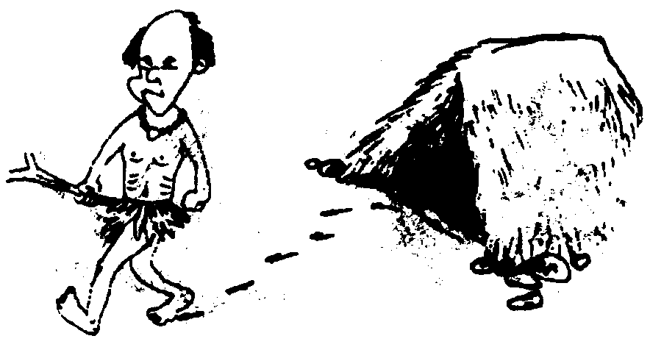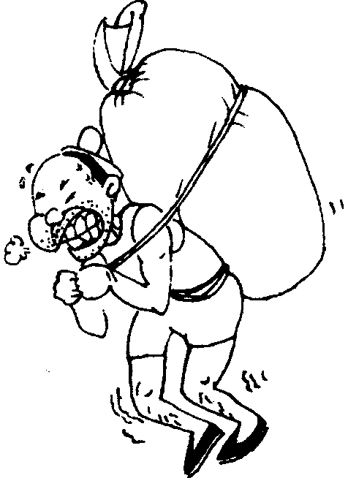
传说仓颉（jié）是我国原始社会后期黄帝的助手。曾把流传于先民中的文字加以搜集、整理和使用，在汉字创造的过程中起了重要作用，为中华民族的繁荣和昌盛做出了不朽的功绩。
有这样一个传说，仓颉在今陕西省岐山县境内仓颉庙村造“出”和“重”两个字的时候，他琢磨着：“山上架山（出）”应该是表示重量的“重”的意思；“远行千里（重）”应该是表示出门在外的“出”的意思。正在这时，他旁边池塘中的青蛙一阵乱叫，扰乱了他的思绪，把这两个字给弄颠倒了。他一气之下，饱蘸了浓墨，使劲向旁边的池塘中甩去。墨点子把青蛙的嘴全都染黑了，青蛙这才不叫了。至今，这里的青蛙嘴全是黑的，并有诗为证：
仓颉造字思绪浓，小蛙咯咯叫不停。
神笔轻点墨封嘴，从此闭口永无声。
“出”和“重”真的造颠倒了吗？
远古时候，我们的祖先最初是住在树上、山洞里，后来他们才学会建造“房子”——半地穴式的简单建筑。即在地上挖一个浅坑，以坑壁为墙，然后再在坑顶搭上草棚来遮蔽风雨。整个“房子”一半在地下，一半在地上，房子的出入通道有的是斜坡，有的是土做的台阶。
“出”字最早的形状是“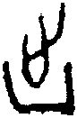”，小朋友，你看，“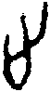”表示脚丫，“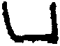”表示“房子”，最早的“出”字画的就是脚丫和房子的形象。一只脚从土坑中向外迈出，生动地表达出了人从屋中向外走出的意思。因此，“出”字的本义是指外出，引申为发出、产生、出现、显露等义。
“出”字共五画，第三画是一长竖，你可不要真的写成两个“山”哟！那样“出”字就成了“六画”，成了错字了！
从“重”最初的字形“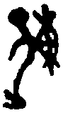”来看，很像一个人背上扛着一个大包袱，非常吃力的样子，表示所背的东西很沉重。后来，字形不断演变，变成了我们现在的样子，已看不出背东西的意思了。
总之，“重”字的本义指分量较大，与“轻”相对。你如果能够联想到“千里送鹅毛，礼轻情谊重”这句话，来帮助识记“重”的字形、字义，倒是一个挺好的方法！后来，“重”还有“程度深”的意思，如重病、重伤等；还可以作为“价格高”的意思，如重金收买……
此外，“重”字又可读为“chóng”，有重复、再等意思。如旧地重游、重整旗鼓、重新等。

李万里.“出”和“重”造颠倒了吗[N].语言文字报(小学语文中高年级版),2006-09-17(1).(CN11—0077)

